Ляхнов Иван Егорович 1916г.р.
Медаль «За отвагу»
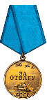

Звание: сержант
Место призыва: Михайловский РВК, Новосибирская обл., Михайловский р-н
№ записи: 17642842
Архивные документы о данном награждении:
I. Приказ(указ) о награждении и сопроводительные документы к нему

Приказ подразделения
№: 12/н от: 17.08.1943
Издан: 636 ап 415 сд 61 А Брянского фронта /
Архив: ЦАМО
фонд: 33
опись: 686044
ед.хранения: 178
№ записи: 17642834

Подвиг: 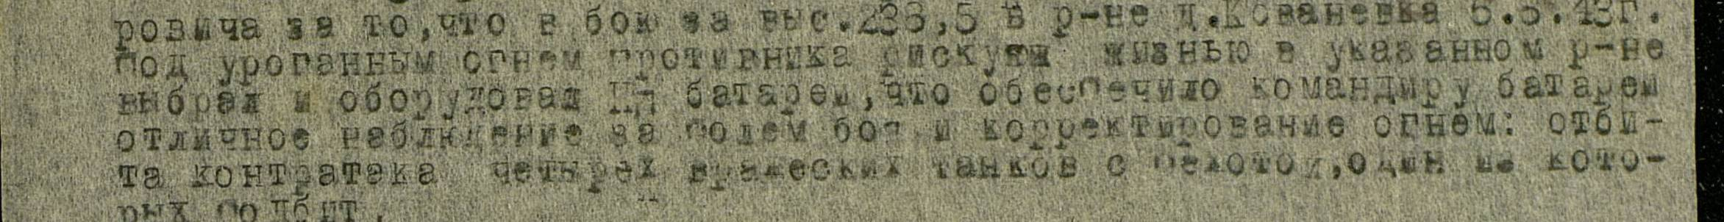

Ляхнов Иван Егорович 1916г.р.
Орден Красной Звезды
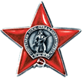

Звание: ст. сержант
в РККА с 05.07.1941 года Место призыва: Михайловский РВК, Новосибирская обл., Михайловский р-н
№ записи: 24849562
Архивные документы о данном награждении:
I. Приказ(указ) о награждении и сопроводительные документы к нему
II. Учетная картотека
Подвиг: 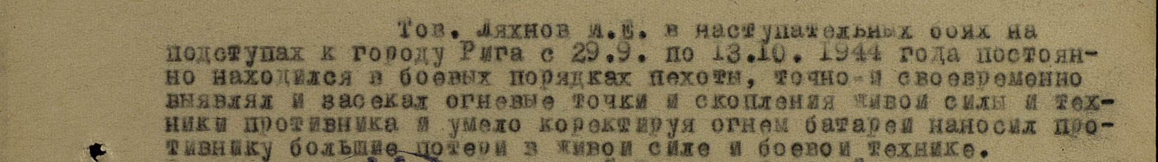

Ляхнов Иван Егорович 1916г.р.
Орден Отечественной войны II степени

Звание: ст. сержант
в РККА с 05.07.1941 года Место призыва: Михайловский РВК, Новосибирская обл., Михайловский р-н
№ записи: 37285539
Архивные документы о данном награждении:
I. Приказ(указ) о награждении и сопроводительные документы к нему
II. Учетная картотека
Подвиг: 